中国知网期刊封面目录等材料下载指南
1.知网检索对应文章，并点开详情页；
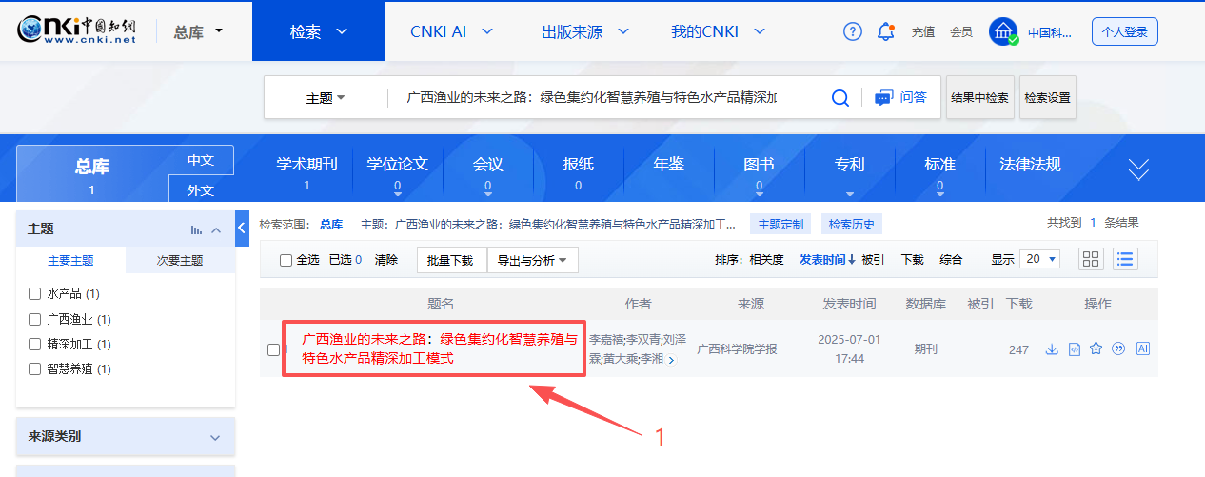
2.详情页点击对应期次；
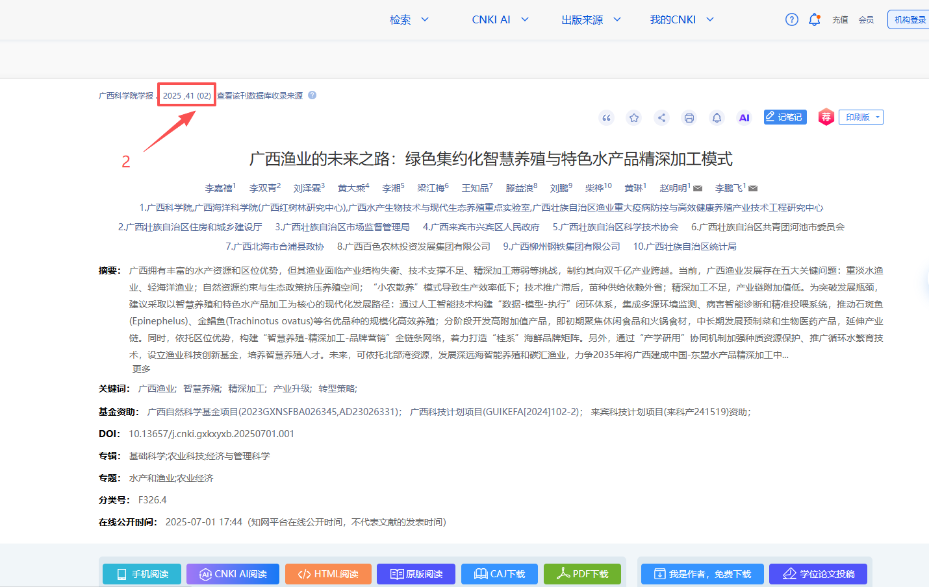

3.点击原版目录浏览；
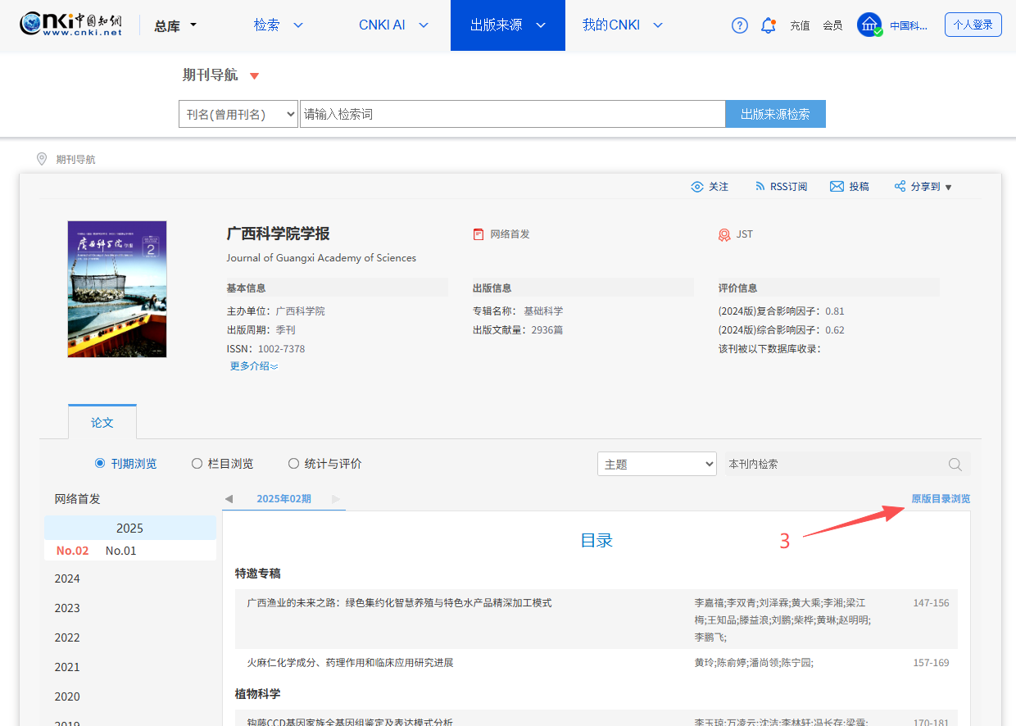
4.期次目录如下；
